Технические характеристики
Вместимость цистерны, м³ | 28 (9,2 + 5,8 + 8,5 + 4,5)
Плотность перевозимой жидкости, г/см3 | 0,86
Количество секций, шт. | 4
Параметры масс
Масса снаряженного полуприцепа-цистерны, кг | 7 450
Масса перевозимого груза, кг | 24 080
Полная масса ППЦ, кг | 31 530
Распределение нагрузки от полуприцепа полной массы
На седельное устройство тягача, кг | 10 140
На оси ППЦ, кг | 21 390
Габаритные размеры полуприцепа-цистерны
Длина, мм | 10 500
Ширина, мм | 2 550
Высота, мм | 3 650
Высота ССУ, мм | 1 150
Шкворень
Типоразмер, дюйм | 2

Описание
Полуприцеп-цистерна ППЦ 28К-32Л-4 BPW SEVEREST емкостью 28 куб м предназначен для транспортирования и кратковременного хранения светлых нефтепродуктов плотностью не более 0,86 г см3 по дорогам общего назначения.
ППЦ 28К-32Л-4 BPW SEVEREST является специализированным транспортным средством типа FL отвечает требованиям Правил перевозки опасных грузов автомо-бильным транспортом, Приложений А и В к Европейскому соглашению о международной до-рожной перевозке опасных грузов – ДОПОГ (ADR), ГОСТ 33666-2015, ГОСТ Р 41.105-99.

КОНСТРУКЦИЯ ЦИСТЕРНЫ
- Цистерна цилиндрической формы переменного сечения, самонесущая на подкатной тележке;
- Волнорезы внутри цистерны с инспекционными лазами, площадь перекрытия 70%;
- Материал цистерны– сталь 09Г2С, лист 4мм;
- Буксировочные приспособления для аварийной помощи на лонжеронах рамы.

ЗАЛИВНАЯ ГОРЛОВИНА
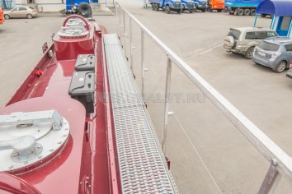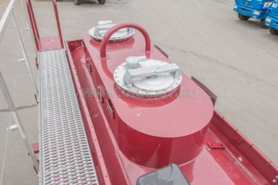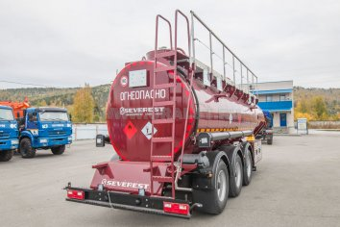
- Заливные горловины расположены в едином экологическом коробе;
- Экологический короб оснащен системой слива разлитых нефтепродуктов;
- Рабочая площадка обслуживания из просечно-вытяжного листа вдоль цистерны сбоку справа;
- Поручень для обслуживания горловины алюминиевый, складываемый, размещен с правой стороны, с рычажным механизмом складывания с земли;
- Лестница на рабочую площадку в задней части цистерны.

СИСТЕМА РАЗДАЧИ ТОПЛИВА (СРТ)
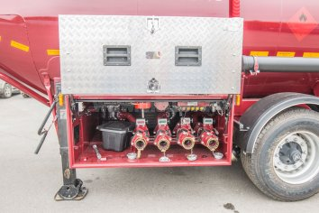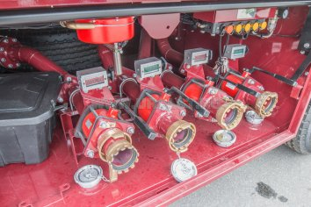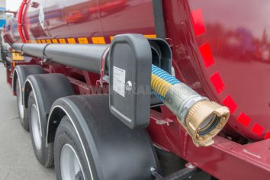
- В технологическом ящике в средней части цистерны слева по ходу движения;
- Система раздачи топлива реализована по схеме: индивидуальный слив из каждого отсека самотеком;
- Донный клапан ДУ 100 (по одному на каждый отсек цистерны) с пневматическим управлением и аварийным клапаном;
- Трубопровод цистерны, кран слива ДУ-80 с маркировочными табличками вида топлива (по одному на каждый отсек цистерны);
- Быстроразъемные соединения (БРС) ДУ-80 Tankwagen (или аналог) с заглушками;
- Рукава напорные 2 шт. по 4 м. в пеналах;
- Подготовка под установку насоса;
- Подготовка под установку системы нижнего налива с рекуперацией.

ОБОРУДОВАНИЕ ПО ДОПОГ (ADR)
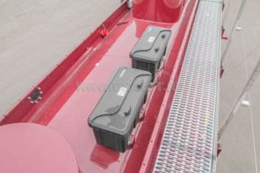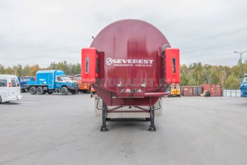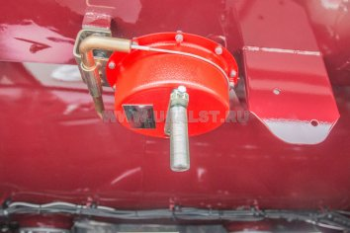
- Ящик для песка расположен на площадке обслуживания горловин цистерны;
- Ящик для кошмы расположен на площадке обслуживания горловин цистерны;
- Держатели табличек под опасные грузы;
- Огнетушители ОП-6 расположены в пеналах (2шт.);
- Катушка заземления с тросом и клином расположена в ящике СРТ
- Набор ДОПОГ (ADR):
  - Предупреждающие знаки с опорой (2 шт.),
  - Жидкость для промывания глаз,
  - Сигнальный жилет со светоотражающими полосами,
  - Переносной фонарик, Перчатки защитные,
  - Средство защиты глаз (очки),
  - Дренажная ловушка,
  - Сборный контейнер (ящик пластиковый),
  - Лопата искробезопасная, Кошма.

ПРОЧЕЕ ОБОРУДОВАНИЕ
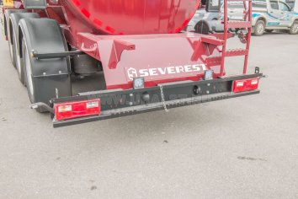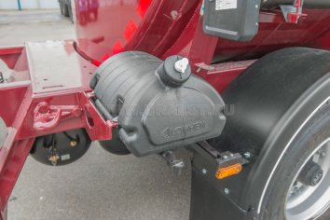
- Штуцер для подкачки колёс на панели управления подвеской и стояночным тормозом;
- Бак для воды с краном и дозатором под жидкое мыло;
- Светоотражающая маркировка;
- Противооткатные упоры 2 шт. на кронштейнах;
- Заднее защитное устройство.

ЭЛЕКТРООБОРУДОВАНИЕ
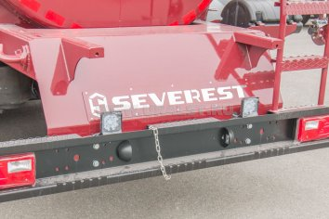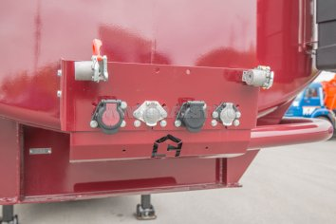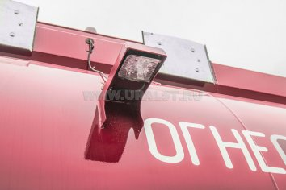
- Двухпроводное постоянного тока напряжением 24В с питанием от источника тока автомобиля-тягача;
- Плафоны освещения по бокам цистерны для работы в темное время суток;
- Соединение с тягачом: два разъема 7pin, один разъем 15 pin, розетка АБС;
- 2 фонаря освещения при движении задним ходом;
- Звуковой сигнал заднего хода.

ОСИ И ПОДВЕСКА
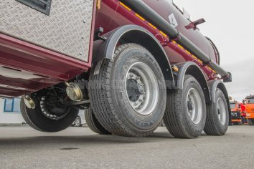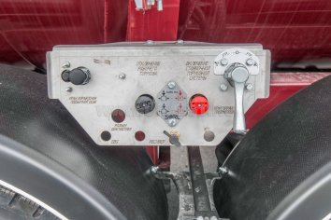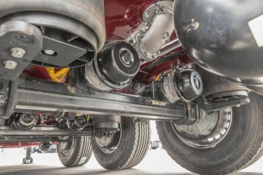
- 3-х осная пневматическая подвеска BPW с подъемной осью;
- Подъем и опускание осей осуществляется индивидуально в ручном режиме;
- Межосевое расстояние 1360мм;
- Краны управления подвеской расположены на панели на раме.

ШИНЫ И ДИСКИ
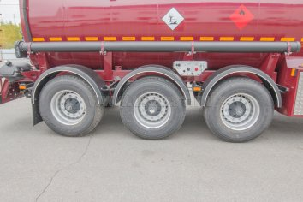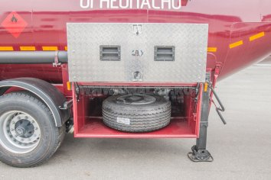
- Односкатная ошиновка , количество колес 6+1 запасное;
- Размер 385/65 R22.5, (Информация по шинам);
- Стальные диски;
- Запасное колесо расположено в ящике СРТ.

ТОРМОЗНАЯ СИСТЕМА
- Двухконтурная пневматическая с АБС;
- Блок управления АБС WABCO/SORL или аналог;
- Тормозные механизмы барабанного типа;
- Стояночная тормозная система - энергоаккумуляторы с пневматическим управлением.

ПОКРАСКА
- Дробеструйная, гидроабразивная подготовка поверхности, механическая очистка, обезжиривание;
- Грунтование под окраску на эпоксидной цинкосодержащей основе;
- Эмаль высокоглянцевая, стойкая к нефтепродуктам.

КОМПЛЕКТ СОПРОВОДИТЕЛЬНОЙ ДОКУМЕНТАЦИИ
- ЭПТС;
- Руководство по эксплуатации;
- Формуляр; Сервисная книжка;
- Свидетельство о поверке;
- Паспорта на узлы, агрегаты и доп. оборудование.

ГАРАНТИЯ
- 12 месяцев на полуприцеп с даты отгрузки. Осевые агрегаты – 24 месяца (гарантия производителя).

Комплектация ДОПОГ:

Пеналы для огнетушителя
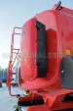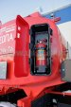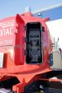

Держатели для табличек
